**Приглашение пользователей (обучающихся) на собрание (урок) в Teams по ссылке**

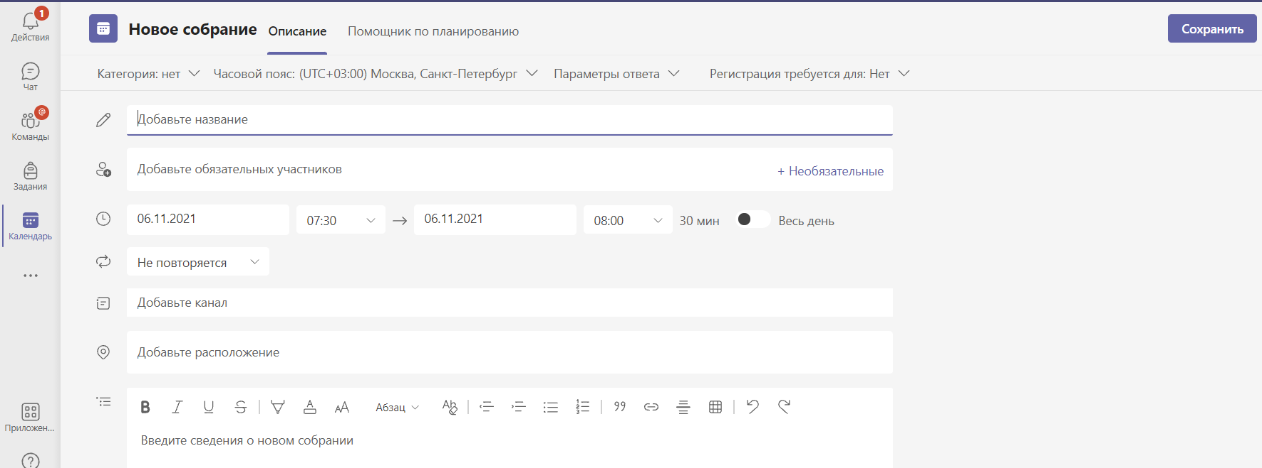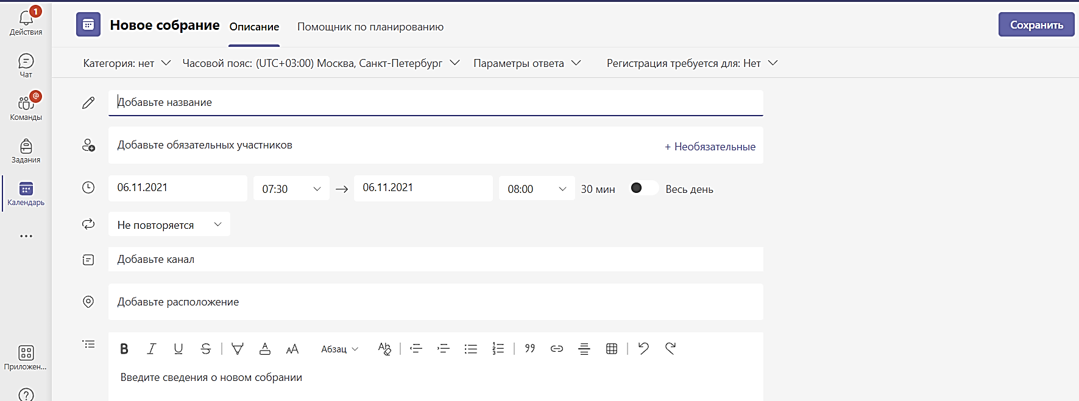

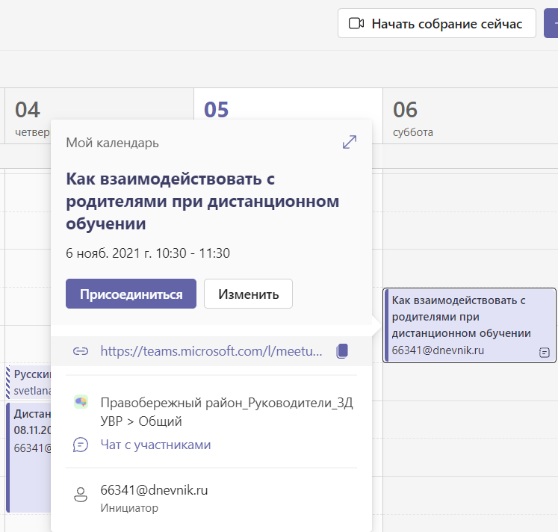

***Ссылка***

***Копировать***

Скопируйте ссылку на собрание и разошлите её всем участникам собрания.

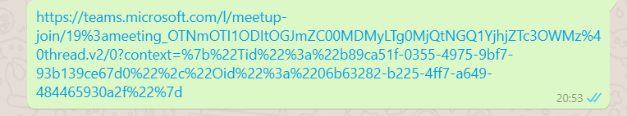

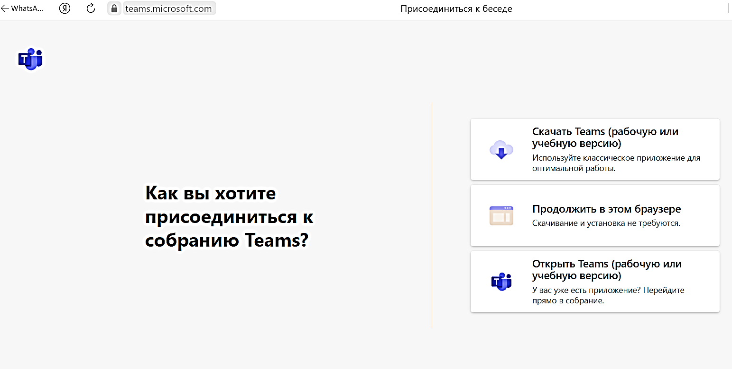

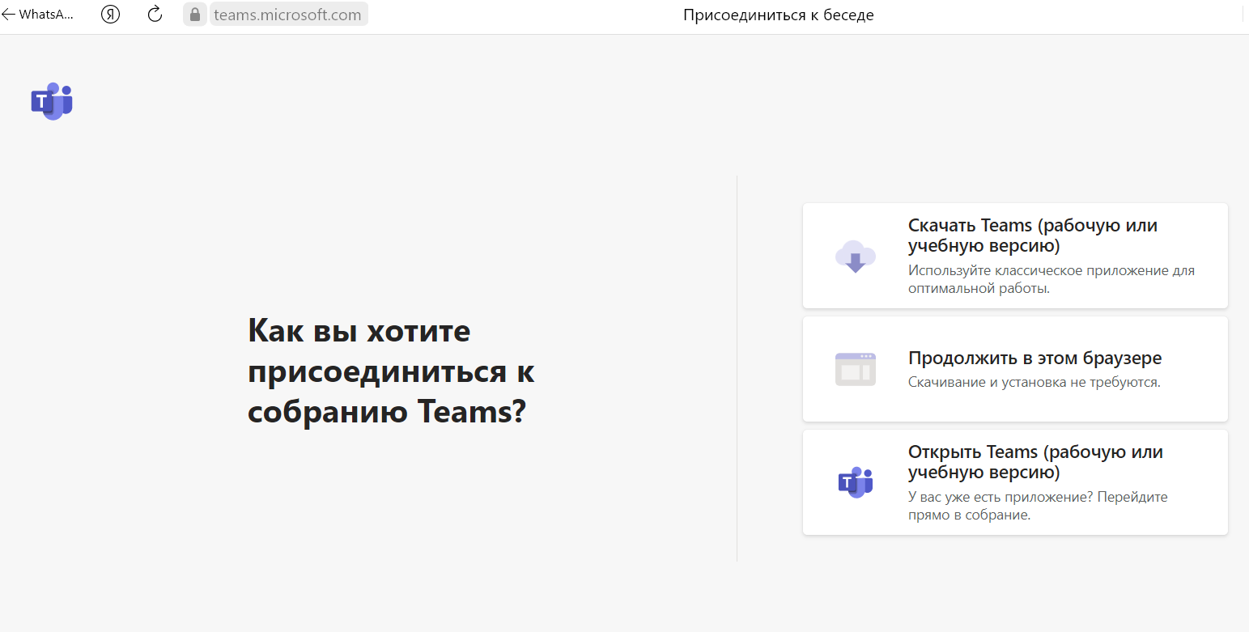

***Компьютер, ноутбук, пробук, нетбук, ультрабук***

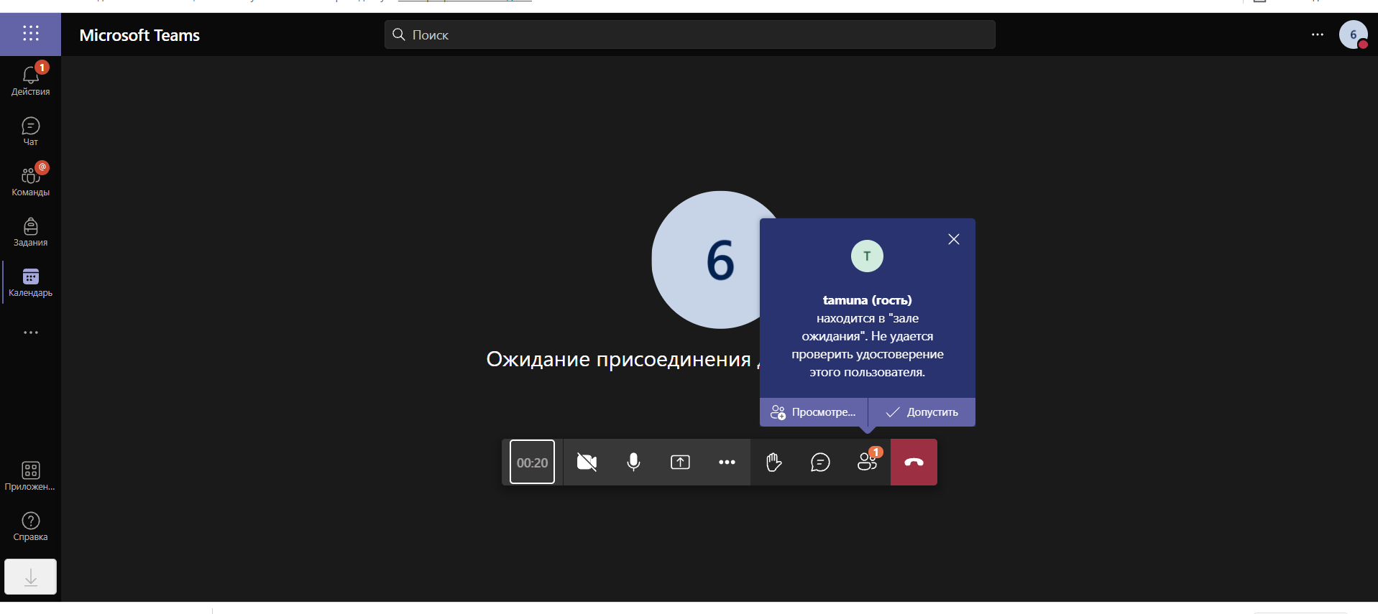

***Допустить***

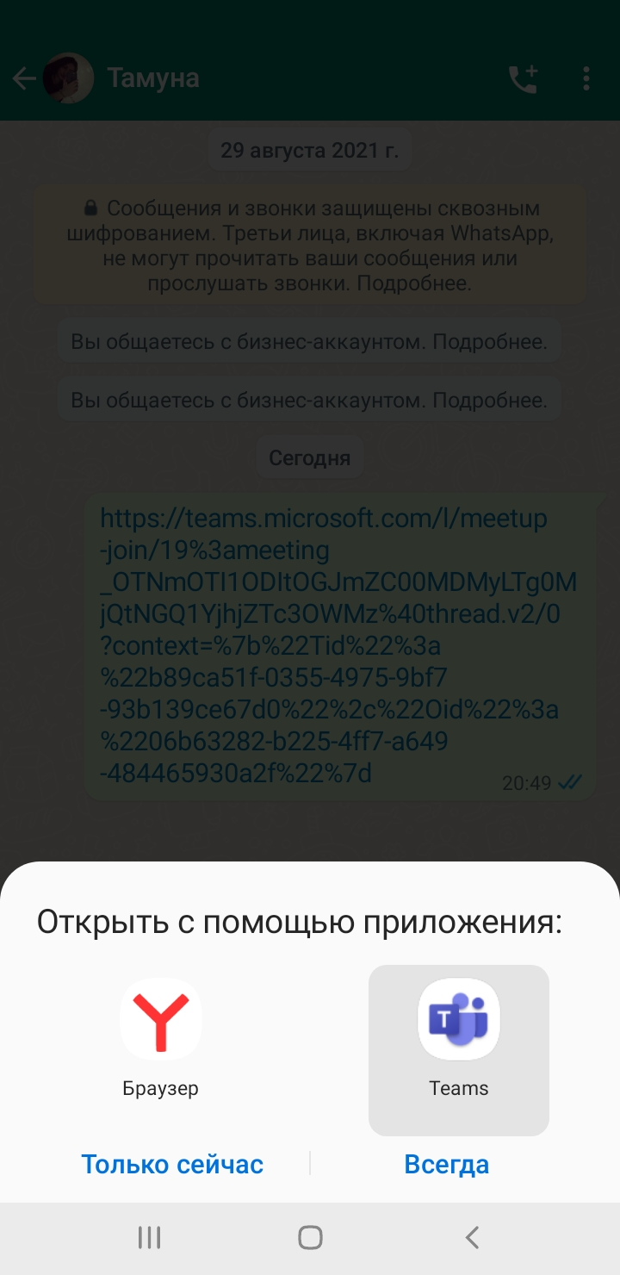**Мобильные устройства:**

*смартфоны, планшеты,*

*КПК (карманный персональный компьютер)*



